Aufgabe 10: Balaio

LERNZIELE:
- Bewegung und Ausdruck erfahren
- Musikalisch geschlossene Formen durch Bewegung darstellen

Achte auf folgende Beurteilungskriterien:
1. Du führst die Abfolge des Sambaschrittes richtig aus.
2. Du bewegst dich im Samba-Rhythmus zur Musik.
3. Du tanzt in einer Gruppe oder zu zweit den Sambaschritt sicher.

Tanzt Samba.
Bildet einen Kreis.
- Immer vier Tänzerinnen und Tänzer treten in den Kreis.
- Tanzt die richtige Samba-Schrittfolge im Samba-Rhythmus zum Lied «Balaio».
- Vier Schüler und vier Schülerinnen stehen einander gegenüber.
- Tanzt aufeinander zu und voneinander weg.

Balaio
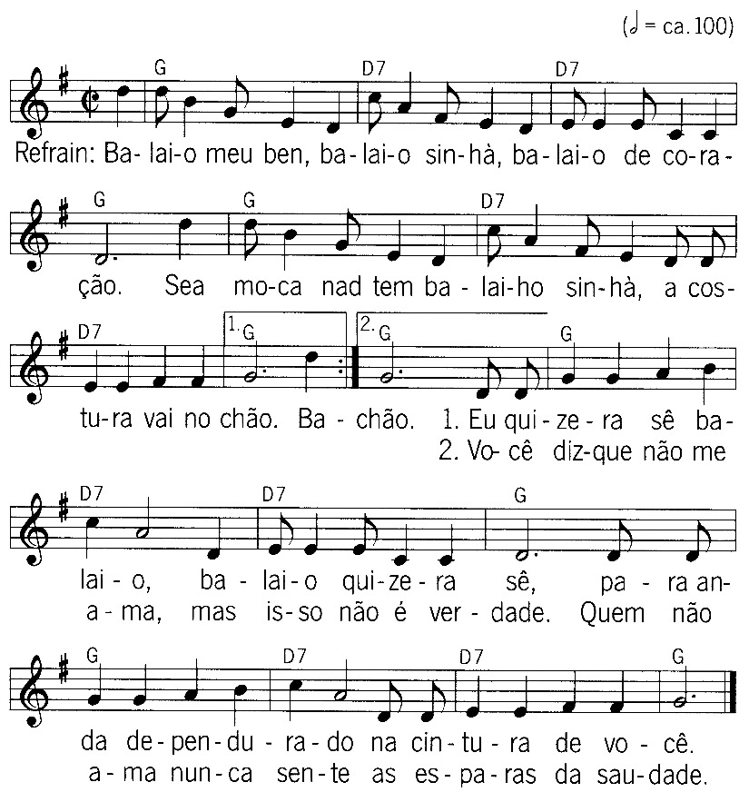

Aus dem Lehrmittel «Seven to nine» © 2017 Klett und Balmer Verlag, Zug

Die Samba wird getanzt.
- Schaut Euch ein Video mit Sambabeispielen an.
- Versucht den Grundschritt in der Klasse:

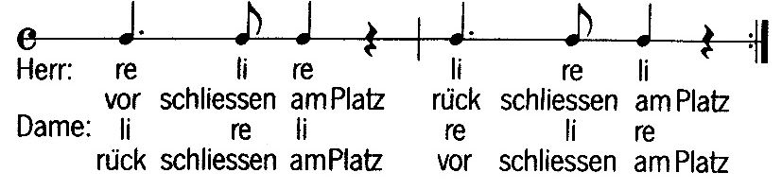

Bewegen
Der Grundschritt wird in punktiertem Rhythmus getanzt:

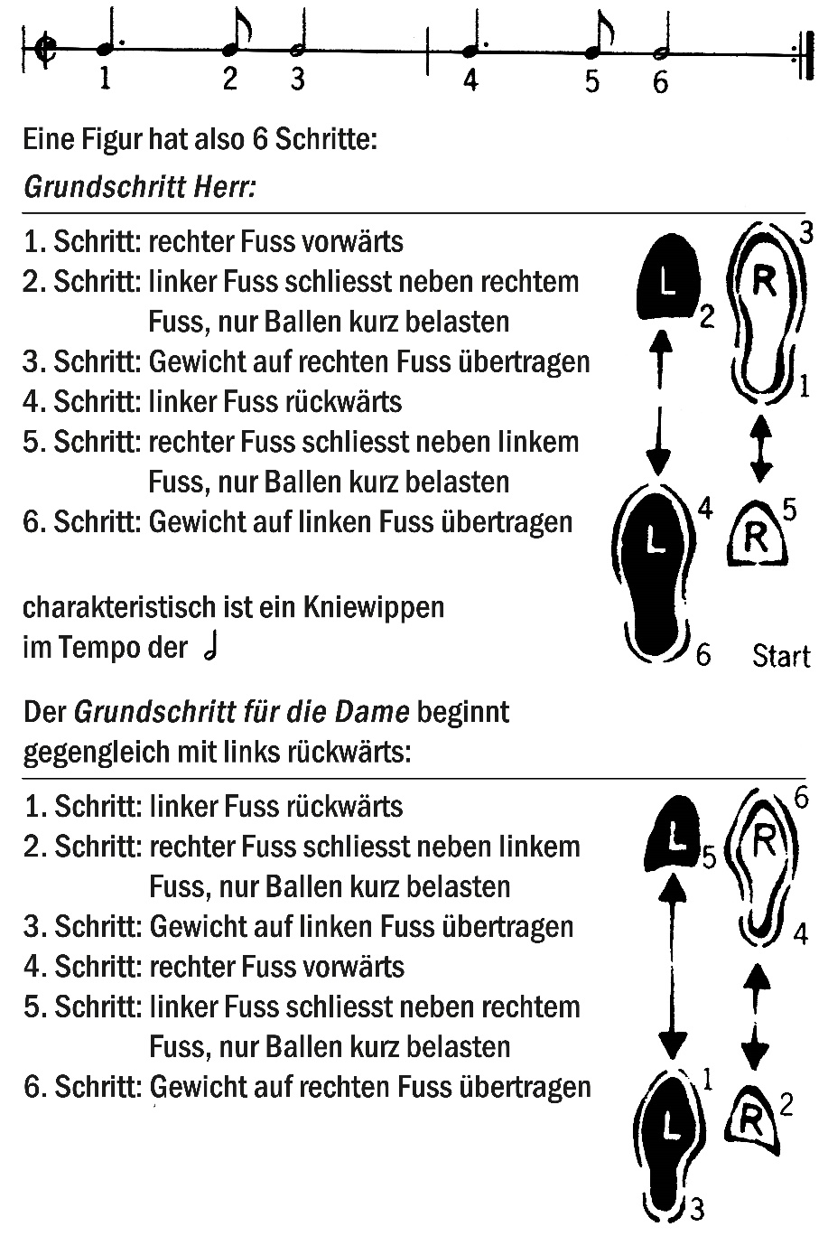

Aus dem Lehrmittel «Seven to nine», Lehrerkommentar © 2017 Klett und Balmer Verlag, Zug

